機能性ディスペプシアについて

◆機能性ディスペプシアとは？
機能性ディスペプシアとは、胃の痛みや胃もたれなどの不快な症状が続いているにもかかわらず、内視鏡検査などを行っても胃潰瘍などの病変がみつからない病気です。
◆どんな症状が出るの？
①食事開始後、すぐに食べ物で胃がいっぱいになるように感じ、食事がとれない
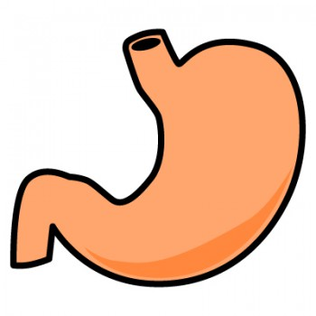
②つらいと感じる食後のもたれ感
③みぞおちの焼ける感じ
④みぞおちの痛み
◆原因は？
機能性ディスペプシアの発症機序はまだはっきりとは分かっていませんが、胃の運動機能異常、粘膜の炎症、胃酸、内臓の知覚過敏、精神神経因子など様々な因子が関わっていると考えられています。
◆治療方法は？
生活習慣の改善により機能性ディスペプシアの症状がよくなることがあります。
症状によってはお薬で治療することになります。

◆生活習慣の改善方法は？

②日常生活
休息をとる
十分な睡眠をとる
ストレスをためない
適度な運動
適度な運動により胃腸の動きが活発になります。
ウォーキングや軽いジョギングなどの有酸素運動はストレス発散にも有効で効果的です。

①食生活、嗜好品
不規則な食生活をしない
できるだけ決まった時間に食事を摂りましょう
食べ過ぎない
腹八分目を心がけましょう
脂っこい物を避ける
早食いしない
食後20～30分休憩する
禁煙する
喫煙は胃の血流量を低下させ胃の働きを悪くします
アルコールを摂りすぎない



あすか薬局 H26.01.24

